Муниципальное бюджетное дошкольное образовательное учреждение
Детский сад №47 городского округа – город Камышин

Консультация для родителей
«Здоровье в порядке — спасибо зарядке»

Воспитатель:
Шмургунова С.В.

Камышин 2020

Консультация для родителей
«Здоровье в порядке — спасибо зарядке»
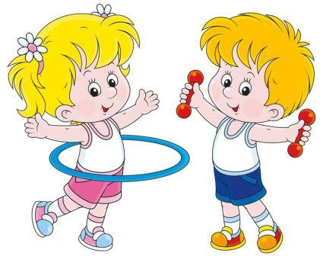
Потребность в движении заложена в малыше с рождения. И задача родителей не только помочь ребёнку гармонично развиваться, осваивать новые навыки и умения, но и не отбить желание заниматься спортом в будущем. Малыш только через собственные ощущения познаёт огромный и притягательный мир. А закрепить врождённую любовь к движению, сделать кроху более ловким и выносливым, направить неуёмную энергию в "мирное" русло помогут игры и упражнения, которые малышам придутся по вкусу.
Каждой маме и папе хорошо известно, что физические упражнения влияют на работу всех органов и систем. Спортивные занятия улучшают обмен веществ, состав крови, тренируют сердечно-сосудистую систему, повышают иммунитет. Но не все родители знают, что физическое развитие малыша нераздельно связано ещё и с его интеллектуальным развитием. Чем лучше ребёнок умеет бегать, прыгать, лазить, тем быстрее и гармоничнее развивается его мозг. Движение - это единственная деятельность, которая одновременно заставляет работать и левое, и правое полушарие головного мозга. Поэтому важно как можно раньше приобщить малыша к физическим упражнениям и стремиться, чтобы спортивные занятия были для ребёнка источником радости и удовольствия, и ни в коем случае - принуждением. Необходимо приучить малыша к ежедневной утренней зарядке. Ведь не секрет, что далеко не все из нас делают её по утрам. А ведь необходимо уделять всего 7-10 минут утренней зарядке вместе с малышом и делать это регулярно, такая ежедневная нагрузка станет для ребёнка привычной и естественной. Он просто не сможет без неё обходиться. Так же как без утреннего умывания и чистки зубов. Любые спортивные занятия с малышом нужно проводить в весёлой и игровой форме, и каждый раз вносить в них что-то новое. Ведь занимаясь с малышом, взрослые и сами получат заряд бодрости и веселья на целый день. Любые упражнения с детишками здорово делать под подходящие стишки, можно любимые игрушки тоже приобщить к такому важному делу:
Вышли звери на зарядку,
Рассчитались по порядку.
Рядом с ними- ребятишки,
И девчонки и мальчишки.
Упражнения начинаются,
Лапки к верху поднимаются.
Ну, а мы поднимем ручки
Высоко, до самой тучки!
Вот идёт мохнатый мишка,
Громко топает топтыжка.
Косолапому поможем,
Мы пройдём как мишка, тоже.
Топ да топ, топ да топ
И в ладоши хлоп да хлоп!
Скачет зайка на лужайке,
Мы попрыгаем, как зайка.
Ножки вместе, скок- поскок!
Веселей скачи дружок!
Пчёлки крылышками машут,
Над цветами дружно пляшут.
Ручки в стороны расставим,
Словно крылышки расправим.
Замахали, полетели
И как пчёлки загудели:
Ж-ж-ж!
Вот копытца замелькали-
Это кони поскакали.
Пробежимся, как лошадки,
На носках, потом - на пятках.
Вот и кончилась зарядка!
До свидания, ребятки!
Если очень захотите,
Завтра снова приходите.
Увлекайте кроху своим примером, для этого делайте все упражнения весело, с азартом Очень скоро ваш малыш запомнит незамысловатые стишки и те движения, которые нужно под них выполнять. А это значит, мы развиваем ещё и память. Попробуйте, это не только полезно, но и очень весело!

